. 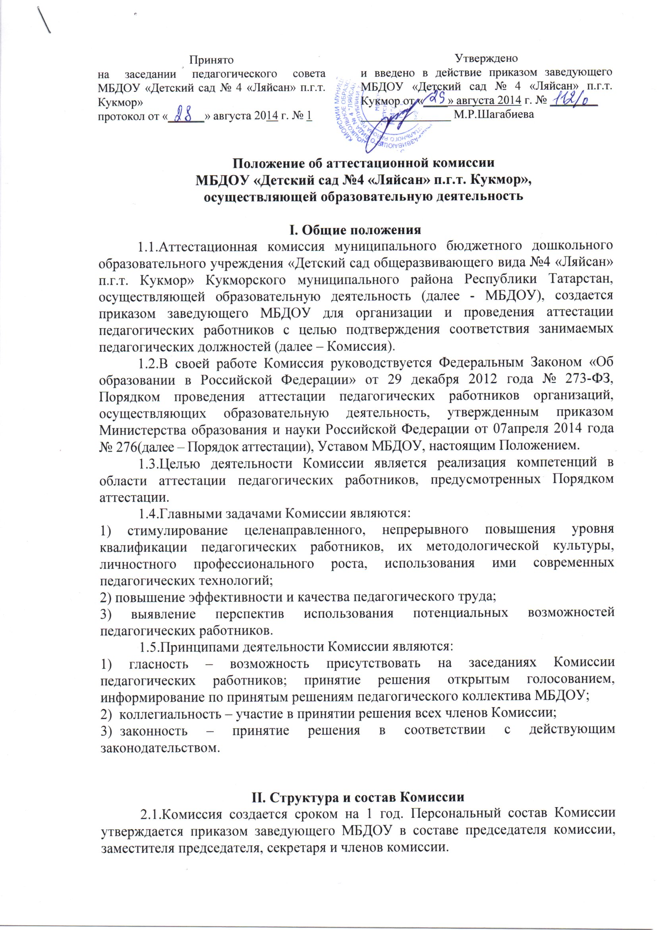
2.2.Комиссия формируется из состава педагогических работников МБДОУ, имеющих квалификационную категорию не ниже первой, представителя выборного органа соответствующей первичной профсоюзной организации МБДОУ.
2.3.Возглавляет работу Комиссии председатель. Председателем Комиссии является старший воспитательМБДОУ.
2.4. Председатель Комиссии (заместитель председателя Комиссии):
- руководит деятельностью Комиссии;
- ведет заседания Комиссии;
- принимает, в особых случаях, решения: об определении индивидуального порядка прохождения аттестации; об отклонении рассмотрения аттестационных материалов;
- распределяет обязанности между членами Комиссии;
- подписывает протоколы;
- контролирует хранение и учет документов по аттестации педагогических работников;
- рассматривает обращения и жалобы педагогических работников, связанные с вопросами аттестации.
2.5. Секретарь Комиссии:
- принимает документы на аттестацию в установленном настоящим Положением порядке;
- ведет журнал регистрации принятых на рассмотрение Комиссии аттестационных материалов;
- составляет выписку из протокола о принятом Комиссией решения;
- информирует педагогических работников о принятом решении в течение двух дней со дня принятия решения;
- ведет аттестационные дела педагогических работников МБДОУ в межаттестационный период.
- приглашает на заседание членов Комиссии;
- ведет протоколы заседаний Комиссии.
2.6.Члены Комиссии:
- подчиняются непосредственно председателю Комиссии;
- участвуют в работе Комиссии;
- обеспечивают выполнение организационных функций по аттестации педагогических работников.
2.7. Состав Комиссии формируется таким образом, чтобы была исключена возможность конфликта интересов, который мог бы повлиять на принимаемые Комиссией решения.

III. Порядок работы Комиссии.
3.1.Комиссия заседает в соответствии с графиком работы, утвержденным приказом заведующего МБДОУ.
3.2.На рассмотрение в Комиссию предоставляются следующие документы:
3.2.1.представление заведующего на педагогического работника.
3.2.2.портфолио,где представлены материалы, свидетельствующие об уровне квалификации и профессионализме педагогического работника;
3.2.3.результаты проведения оценки профессиональной деятельности (в том числе знаний).
3.3. Аттестация проводится на заседании Комиссии организации с участием педагогического работника.
Заседание Комиссии МБДОУ считается правомочным, если на нем присутствуют не менее двух третей от общего числа членов Комиссии.
В случае отсутствия педагогического работника в день проведения аттестации на заседании Комиссии по уважительным причинам, его аттестация переносится на другую дату, и в график аттестации вносятся соответствующие изменения, о чем заведующий знакомит работника под роспись не менее чем за 30 календарных дней до новой даты проведения его аттестации.
При неявке педагогического работника на заседание Комиссии МБДОУ без уважительной причины Комиссия проводит аттестацию в его отсутствие.
3.4.Комиссия рассматривает представление, дополнительные сведения, представленные самим педагогическим работником, характеризующие его профессиональную деятельность (в случае их представления).
При принятии решения Комиссия руководствуется результатами квалификационных испытаний (профессионального тестирования).
3.5. По результатам аттестации педагогического работника Комиссия организации принимает одно из следующих решений:
- соответствует занимаемой должности (указывается должность педагогического работника);
- не соответствует занимаемой должности (указывается должность педагогического работника).
3.6. Решение принимается Комиссией МБДОУ в отсутствие аттестуемого педагогического работника открытым голосованием большинством голосов членов Комиссии, присутствующих на заседании.
При прохождении аттестации педагогический работник, являющийся членом Комиссии МБДОУ, не участвует в голосовании по своей кандидатуре.
3.7. В случаях, когда не менее половины членов Комиссии, присутствующих на заседании, проголосовали за решение о соответствии работника занимаемой должности, педагогический работник признается соответствующим занимаемой должности.
3.8.Результаты аттестации педагогического работника, непосредственно присутствующего на заседании Комиссии МБДОУ, сообщаются ему после подведения итогов голосования.
3.9. Результаты аттестации педагогических работников заносятся в протокол, подписываемый председателем, заместителем председателя, секретарем и членами Комиссии, присутствовавшими на заседании, который хранится с представлениями, дополнительными сведениями, представленными самими педагогическими работниками, характеризующими их профессиональную деятельность (в случае их наличия), у заведующего.
3.10. На педагогического работника, прошедшего аттестацию, не позднее двух рабочих дней со дня ее проведения секретарем Комиссии МБДОУ составляется выписка из протокола, содержащая сведения о фамилии, имени, отчестве (при наличии) аттестуемого, наименовании его должности, дате заседания Комиссии, результатах голосования, о принятом Комиссией МБДОУ решении. Заведующий знакомит педагогического работника с выпиской изпротокола под роспись в течение трех рабочих дней после ее составления. Выписка из протокола хранится в личном деле педагогического работника.

IV. Права и обязанности Комиссии.
4.1.Комиссия имеет право:
- в необходимых случаях требовать дополнительной информации в пределах компетенции;
-проводить собеседование с аттестующимися работниками.
4.2.Комиссия обязана:
- принимать решение в соответствии с действующим законодательством;
- информировать о принятом решении;
- осуществлять контроль за исполнением принятых Комиссией решений и рекомендаций по результатам аттестации.

V. Права, обязанности и ответственность членов Комиссии.
5.1.Члены Комиссии имеют право:
- вносить предложения на заседании Комиссии по рассматриваемым вопросам;
- высказывать особое мнение в случае несогласия с принимаемым решением и фиксировать его в протоколе заседания Комиссии;
- участвовать в обсуждении вопросов, предусмотренных повесткой Комиссии;
- принимать участие в подготовке решений Комиссии.
5.2.Члены Комиссии обязаны:
- присутствовать на всех заседаниях Комиссии;
- осуществлять свою деятельность в соответствии с принципами работы Комиссии;
- использовать служебную информацию только в установленном порядке.
5.3.Члены Комиссии несут ответственность за надлежащее исполнение своих обязанностей. В случае неисполнения своих обязанностей член Комиссии может быть исключен из состава Комиссии на основании ее решения, принятого большинством голосов.

